Муниципальное Дошкольное образовательное учреждение г. Хабаровска «Детский сад №48»

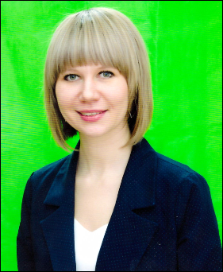
Духовникова
Екатерина Николаевна
Должность в ДОУ:
Воспитатель Педагогическое кредо:
«Пускай мне не суждено совершить
человеческий подвиг, но я горжусь
тем, что люди мне доверили самое
дорогое -своих детей!»
Девиз: Воспитатель сам должен быть воспитан (Карл Маркс)
Образование: ДВИИЯ Лингвист, переводчик английского языка 2009 г.
Профессиональная переподготовка: Педагогическая деятельность по реализации программ дошкольного образования-квалификация: Воспитатель детей дошкольного возраста 29 декабря 2017г
Стаж работы: общий 14 лет, педагогический 4 года.
КПК: Развитие профессиональной компетентности воспитателя ДОО в соответствии с профстандартом 2020г.
КПК: Педагогическая диагностика в соответствии с ФГОС 2022 г. ДО: методы, приемы, технологии.

